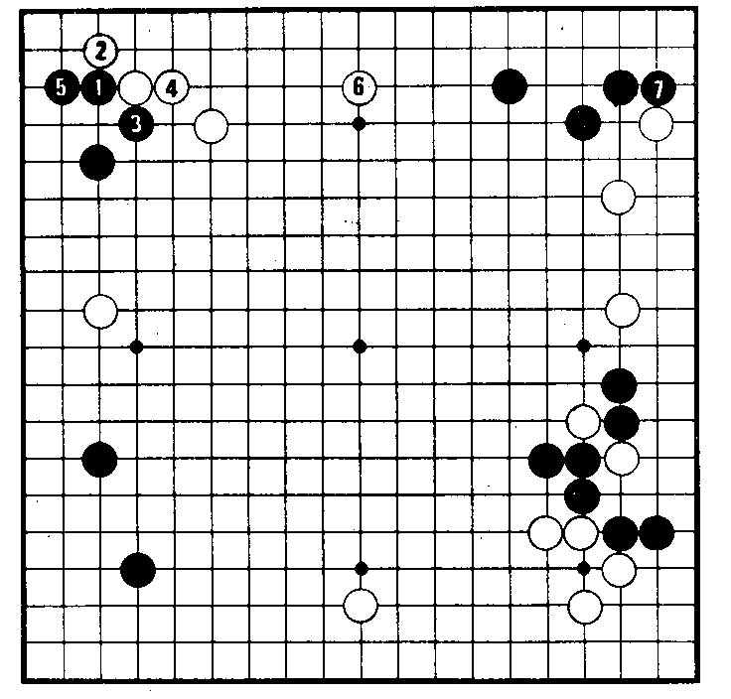
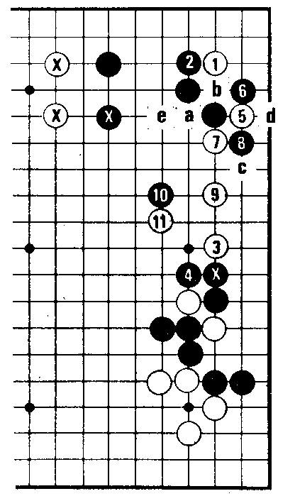
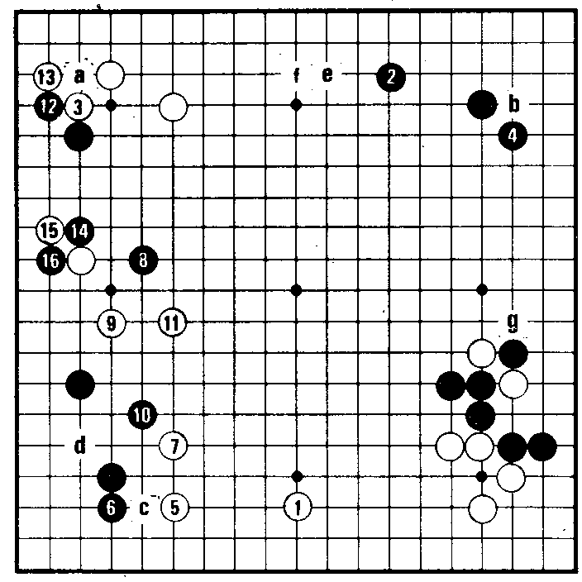
20
Dia.5 : ...jouer 20 en 1 ici. Noir joue 2 (1 et 2 sont miai). Après 2 Blanc doit jouer 3 pour éviter Noir "a"' et après 3 Noir doit jouer 4 pour éviter Blanc "b". Une idée de continuation de la partie jusqu'à 16 est donnée ici. (une autre idée serait de jouer Blanc 5 en 8, Noir "c") Après 5 et 7, Blanc menace "d" et pour prévenir ce coup, Noir doit se défendre aux alentours de 10. Cependant il joue d'abord l'échange 8 -9 qui aide énormément sa pierre isolée du coin nord-ouest. Après 11 , Noir doit faire sabaki (forme légère) avec 14-16 et Blanc doit récupérer l'initiative pour jouer "e" ou "f" sur le bord nord. Il est à noter que le bord est a peu d'importance car il faut deux coups minimum pour l'assurer : même si Noir joue "g", Blanc a toujours la possibilité du Dia.6 :
Dia.6 : Après l'échange des pierres "x", Blanc peut toujours faire quelque chose : après 1-2 et 3-4, Blanc sonde la réaction en 5. Si Noir répond en 8, alors Blanc recule en 6 et vit dans le coin. Si Noir répond en 6, Blanc échange 7 -8 puis joue 9 et 11 en guettant l'occasion propice de jouer Blanc "a" Noir "b" Blanc "c" Noir "d",
(si Blanc essaye "a" juste après 10, Noir répondra en "d" car il ne craint pas pour le moment Blanc "b", Noir connecte en 5, Blanc "e"). C'est la raison pour laquelle Blanc élargit le champ des opérations avec 11.
Pour en revenir à la partie, le Noir aurait pu après 26 avoir une bonne position en jouant 1-3-5- 7 du Dia.7 . Si Blanc résiste avec 4 en 1 du Dia.8,
l'échange est favorable pour Noir .
(14 peut être aussi en "a").
Malheureusement, le Noir a commencé les bêtises à ce moment-là

